GUIA DE LABORATORIO N° 01

ESCUELA : INGENIERÍA DE SISTEMAS

ASIGNATURA : GESTIÓN DE DATO E INFORMACIÓN 1

CICLO : VI

TURNO :

SEMESTRE : 2023-I

DOCENTE :

1. **TEMA**: DEFINICIÓN DE DATOS
2. **OBJETIVO**:
   * Conocer el uso de un gestor de base de datos creando los archivos de base de datos y tablas de datos.
3. **METODOLOGÍA:** 
   * Propuesta de base de datos para su diseño y creación

# 4. RECURSOS

* Equipo computacional con conexión a internet
* Utilizar office y Sql Server

# 5. DESARROLLO DE ACTIVIDAD

• DESCRIPCIÓN

Los estudiantes trabajan usando un gestor de base de datos para crear una base de datos, gestor de base de datos es Accces y SQL Server-

**PROCESOS:**

# 1. ACCCES CREANDO BASE DE DATOS EN ACCES

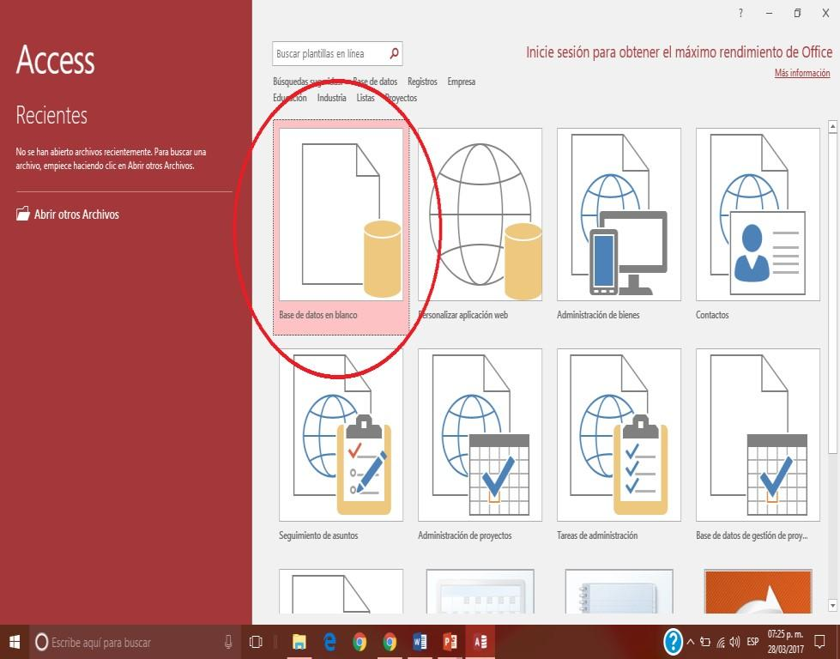

# CREANDO TABLAS

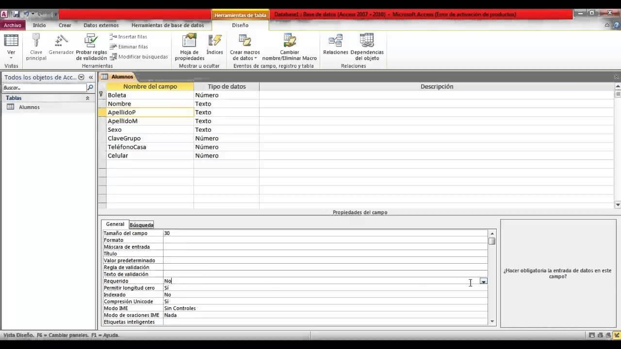

**2. SQL SERVER**

# CREAR BASE DE DATOS

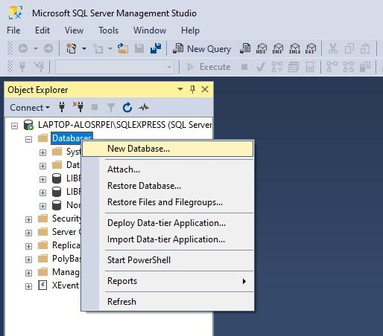

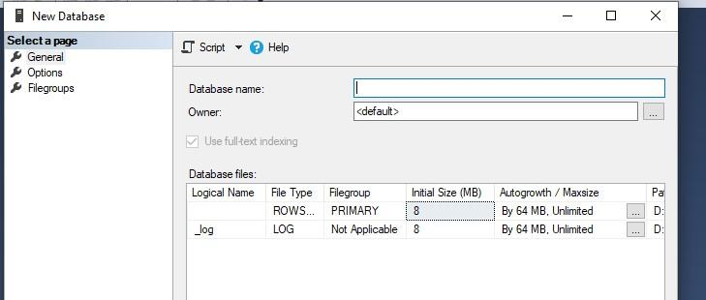

# CREAR TABLAS EN SQL SERVER

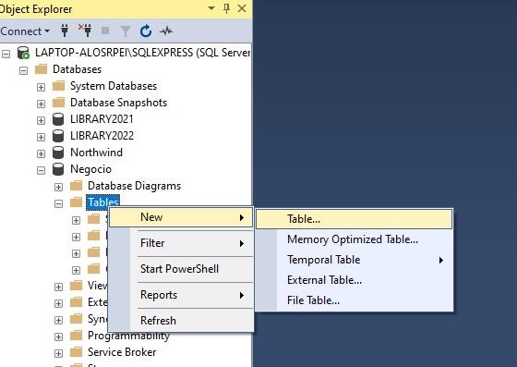

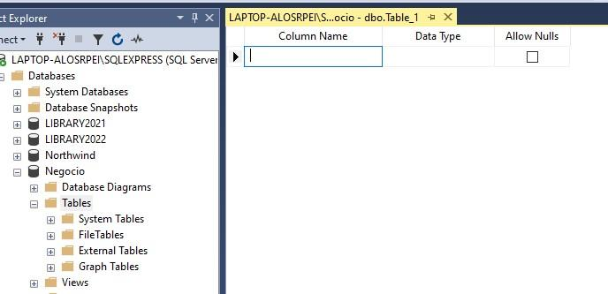

EJERCICIOS

1.-Crear una base de datos de nombre: Ventas **Con las siguientes tablas:**

| **Clientes**  IdCliente int  Nombre varchar(30)  Dirección varchar(50)  Correo varchar(50)  Fono varchar(50)  **Productos**  IdProducto int  NombreProd varchar(50)  Stock int  Precio Money          2.-Crear una base de datos de nombre: **Academia** | | **Proveedores**  IdProveedor  NombreProv  Contacto  Dirección  Correo    **Empleado**  IdEmpleado  Apellidos  Nombres  Fono  Dirección  Correo  **Cursos**  IdCurso  NombreCurso  TipoCurso  Créditos  HorasTeoria  HorasPractica    **Carreras**  IdCarrera | int varchar(50) varchar(30) varchar(50) varchat(50)  int varchar(25) varchar(25) varchar(30) varchar(50) varchar(50)  int varchar(25) varchar(25) varchar(30) varchar(50) varchar(50)  int |
| --- | --- | --- | --- |
| **Con las siguientes tablas:**    **Estudiantes**  IdEstudiante  Apellidos  Nombres  FechaNacido  Fono  Dirección  Correo    **Docentes**  IdDocente  Apellidos  Nombres  Profesión  Fono  Dirección  Correo      **Aulas**  IdAula  Número  Edificio  Piso | int varchar(25) varchar(25) Datetime varchar(30) varchar(50) varchar(50)  int varchar(25) varchar(25) varchar(20) varchar(30) varchar(50) varchar(50)  int int varchar(5) int int |
| NombreCarrera varchar(25)  Especialidad varchar(25)  Profesión varchar(20)  Fono varchar(30)  Dirección varchar(50)  Correo varchar(50)      **Escuelas**  IdEscuela int  NombreEscuela varchar(25)  Especialidad varchar(25)  Director varchar(50)  Sede varchar(15)  Dirección varchar(50)  Correo varchar(50) | |

# RESULTADOS DE APRENDIZAJE ESPERADOS

* Conoce los tipos de gestores de base de datos para la definición de datos